SAKARYA ÜNİVERSİTESİ BİLGİSAYAR VE BİLİŞİM BİLİMLERİ FAKÜLTESİ BİLGİSAYAR MÜHENDİSLİĞİ BÖLÜMÜ

NESNEYE DAYALI ANALİZ VE TASARIM
DÖNEM SONU PROJE ANALİZ RAPORU

Proje Konusu: Akıllı Tedarik ve Lojistik Yönetim Sistemi
Ders Sorumlusu: Sümeyye Kaynak
Tarih: Mayıs 2026

Hazırlayan: Sinan Ulusinan
Öğrenci No: B241210076

Gereksinim Analizi

İşlevsel Gereksinimler
Kullanıcı ve Rol Yönetimi: Yönetici, Depo Görevlisi, Kurye ve Müşteri gibi roller sistemde yer almaktadır. Kullanıcıların sistem üzerinde yapabileceği işlemler yetkilerine göre kısıtlanacaktır. Mesela Yöneticinin Kuryeye kıyasla daha fazla yetkisi vardır.
Ürün ve Stok Yönetimi: Sistemde basit ürünlerin yanı sıra birden fazla parça içeren karmaşık/montaj gerektiren ürünler, alt bileşeni olan ürünleri destekleyecektir. Bir ürünün stok miktarı belirlenen kritik eşiğin altına düştüğünde, sistem otomatik olarak “Satın Alma” birimine bilgi gönderecek ve “Depo Sorumlusu” paneline sistem içi bildirim, feedback düşürecektir.
Sipariş ve Durum Yönetimi: Siparişler sırasıyla "Beklemede, Onaylandı, Hazırlanıyor, Kargoda, Teslim Edildi" durumlarından geçecektir. Sistemin durumlar arası bazı o duruma özel geçiş kuralları olacaktır. Mesela Kargodaki bir ürün iptal edilemez, yalnızca iade sürecine geçebilir.
Ödeme Sistemi: Sistem altyapısı Kredi Kartı ve Havale yöntemlerini destekleyecek ancak ileride eklenebilecek "Kripto Ödeme" gibi yeni ödeme tiplerine açık bir mimaride olacaktır. Olur da farklı bir ödeme şekli çıkarsa onu da ekleyebilir durumda olacak.
Lojistik ve Kargo Yönetimi: Sistem, Aras, Yurtiçi ve GlobalExpres gibi farklı API'lere sahip kargo firmalarıyla bütünleşmiş çalışabilecek standart bir arayüz sunacaktır. Kargo ücretleri temelde baz fiyata ek olarak paket ağırlığı, mesafe, sigorta ve kırılacak eşya gibi ek hizmetlere göre dinamik hesaplanacaktır.
Sistem Günlükleri (Loglama): Stok değişimi, ödeme onayı gibi kritik işlemler veritabanına veya dosyaya loglanacaktır.

İşlevsel Olmayan Gereksinimler
- Kod tabanı SOLID prensiplerine ve nesneye dayalı analiz tasarım kurallarına tam uyumlu olmalıdır.
- Sistem genelinde uzun if-else ve switch-case blokları kullanılmayacak, yerine tasarım desenleri entegre edilecektir.
- Loglama işlemlerini yürütecek nesne, sistem belleğinde yalnızca tek bir Singleton olarak var olmalıdır.

UML Diyagramları
Use Case, Sınıf, Sequence ve Durum (State) diyagramları vardır.

Use Case Diyagramı
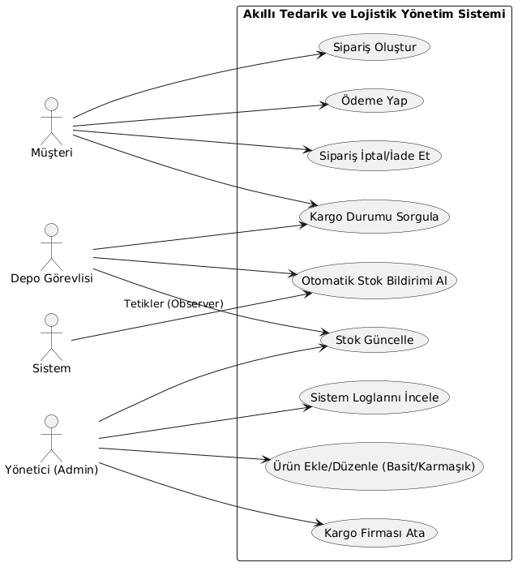
Bu diyagram, sistemin sınırlarını ve sistemle etkileşime giren aktörleri (Müşteri, Depo Görevlisi, Yönetici ve arka planda tetikleyici olarak çalışan Sistem) tanımlamaktadır. Her bir aktörün yetki seviyesine göre gerçekleştirebileceği işlemler modellenmiştir ve sistemin dinamik yetkilendirme altyapısının genel görünümünü sunar. Ayrıca, stok eşiği aşıldığında sistemin kendi kendine yürüttüğü Observer deseni de bağımsız bir sistem aktörü eylemi olarak gösterilmiştir.

Sınıf Diyagramı
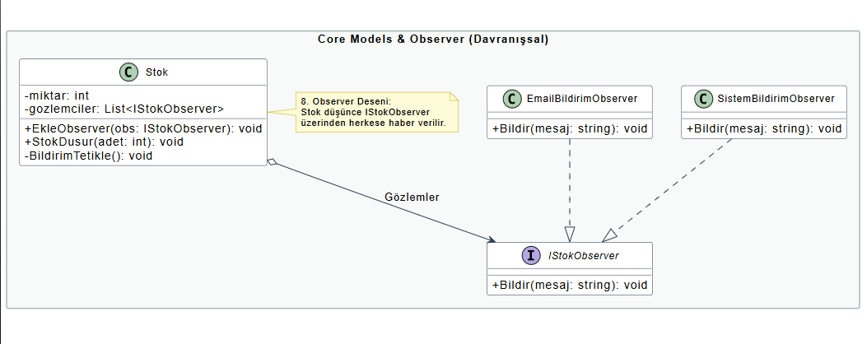
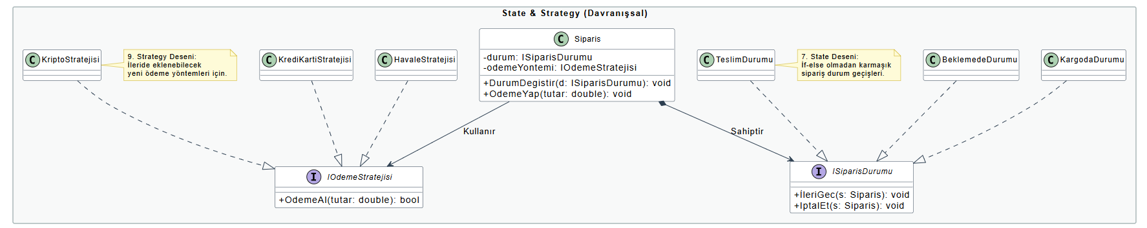
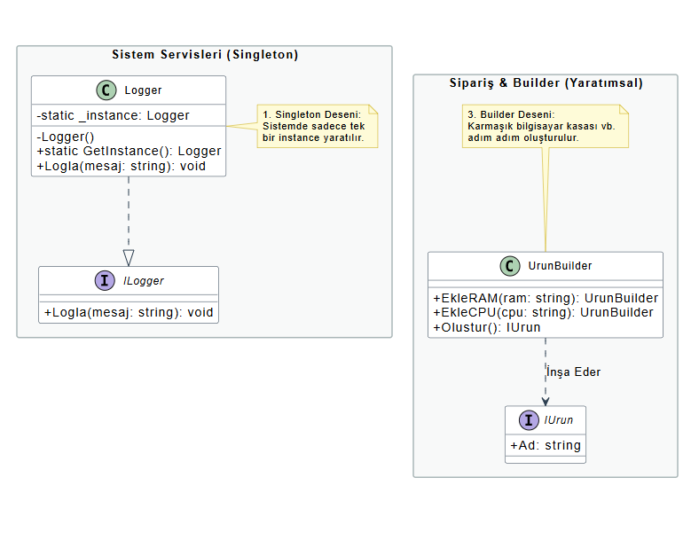
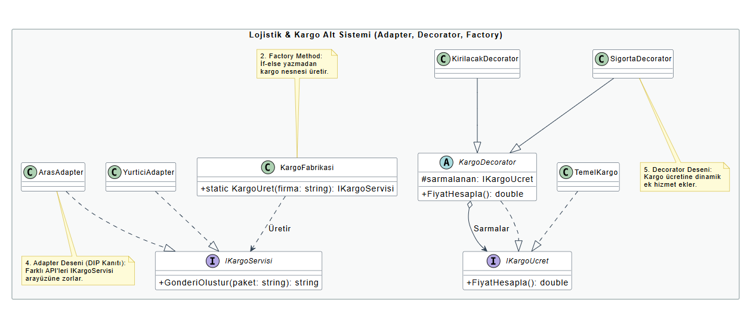
Bu diyagram, sistemin statik yapısını, temel nesnelerini ve bu nesneler arasındaki hiyerarşik ilişkileri göstermektedir. Sistem mimarisi, MVC prensiplerine sadık kalınarak katmanlandırılmıştır. Ödev dosyasında belirtilen esneklik, genişletilebilirlik ve SOLID prensiplerine uyum hedeflerini gerçekleştirmek amacıyla 8 farklı Tasarım Deseni (Singleton, Builder, Observer, State, Strategy, Factory Method, Adapter, Decorator) kullanılmıştır.
Diyagramda özellikle alt sistemlerin doğrudan somut sınıflara değil, Interfacelere bağımlı olduğu ve karmaşık iş kurallarının polimorfizm ile çözüldüğü görülmektedir. Bu Dependency ile gösterilmiştir.

State Diyagramı
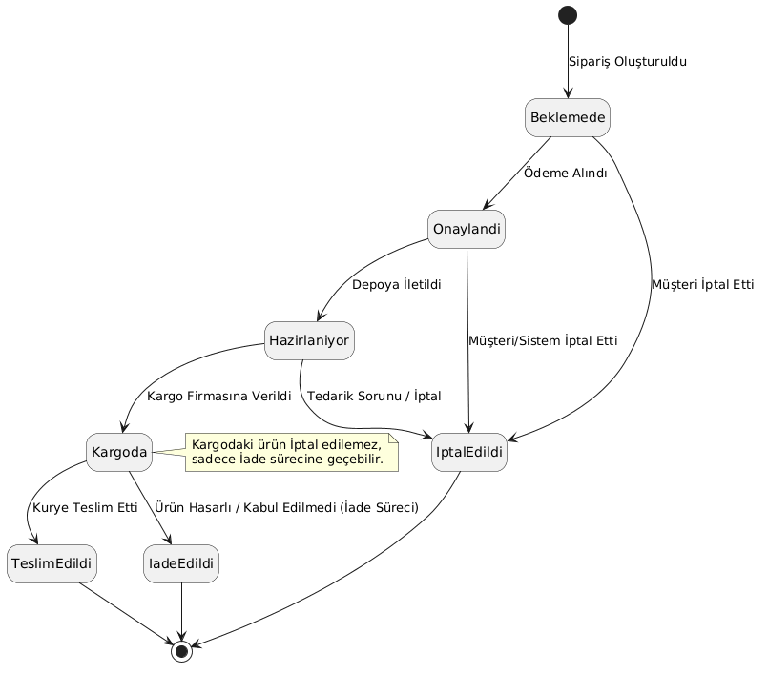
Bu diyagram, bir sipariş nesnesinin sistem içindeki yaşam döngüsünü ve durum geçişlerini (Beklemede-> Onaylandı-> Hazırlanıyor-> Kargoda-> Teslim Edildi) ifade etmektedir. Ödev dosyasında vurgulanan "Kargodaki ürün iptal edilemez, sadece iade edilebilir" gibi duruma özgü katı iş kuralları bu model üzerinden tasarlanmıştır. Bu karmaşık durum geçişleri, kod tarafında State Tasarım Deseni ile polimorfik olarak yönetilecek olup, uzun ve iç içe geçmiş if-else kontrol bloklarının önüne geçilmiştir.

Sequence Diyagramı
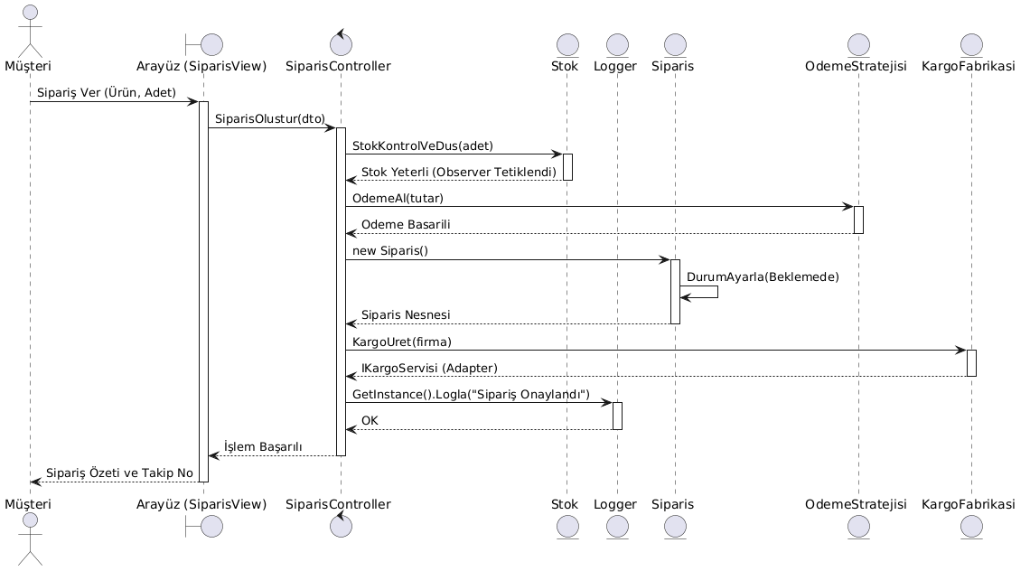
Bu diyagram, "Yeni bir sipariş oluşturulması ve kargoya iletilmesi" senaryosunda nesnelerin zaman içindeki etkileşim sırasını ve mesajlaşmalarını göstermektedir. Kullanıcının Arayüz katmanından başlattığı işlemin, Controller üzerinden Model ve Sistem Servisleri katmanlarına nasıl aktarıldığı adım adım modellenerek MVC kurgusu kanıtlanmıştır. Süreç esnasında stok kontrolü (Observer), ödeme onayı (Strategy), kargo ataması (Factory ve Adapter) ve yapılan her kritik işlemin kaydedilmesi (Singleton Logger) gibi tasarım desenlerinin runtimedaki koordinasyonu açıkça görülmektedir.

